Étapes de réalisation d'une Mind Map: un exemple d'un schéma manuscrit
La méthode du Mind Mapping de Tony Buzan est reconnue par les artistes et le milieu de l'éducation comme un outil très pertinent pour aider à la réflexion et à l'apprentissage. De fait, le processus de réalisation d'une Mind Map permet de générer des idées, réaliser unremue-méninges visuel (brainstorming), prendre des notes, mémoriser, faire un synthèse, planifier, décider, communiquer, animer une réunion, présenter un contenu, un projet ou un rapport. Aussi, son utilisation peut intéresser tant le milieu du marketing, celui du management que celui de la consultation. Cependant, qu'il s'agisse de créer une Mind Map sous forme manuscrit ou informatique, de construire un mini-schéma ou un méga-schéma heuristique collectif, les étapes du processus de réalisation sont à peu près les mêmes.

Exemple d'une Mind Map dessinée avec un crayon à la mine de plomb
Différents modèles de Mind Map ou schéma heuristique sont actuellement disponibles sur le Web. Ce que nous voulons vous présenter spécifiquement dans ces pages, c'est notre façon personnelle de réaliser une Mind Map selon l'approche de Tony Buzan. Dans son livre Mind Map, dessine-moi l'intelligence, Buzan insiste sur l'utilisation des couleurs comme facteur de stimulation de l'imagination. En ce qui nous concerne à la phase d'exploration des idées, nous préférons travailler dnas un premier temps, uniquement avec un crayon à la mine de plomb de manière à conserver la fluidité de la pensée et la vitesse d'association des idées. Cependant, à la phase d'organisation des idées en version de travail ou en version finale, nous reprenons notre schéma en réorganisant les contenus, en modifiant le classement et la hiérarchie des idées, en ajoutant des éléments graphiques et en ajustant la mise en couleur des différentes sections, si nécessaire. Commençons par regarder une Mind Map réalisée au crayon à la mine de plomb et qui représente un exemple d'une application que nous faisons de cet outil heuristique à l'étape d'exploration.
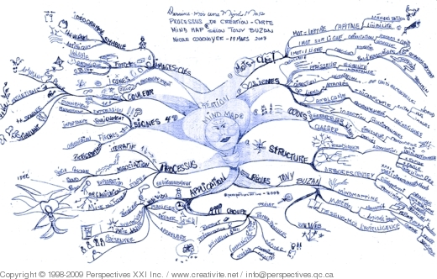
Le processus du Mind Mapping peut commencer par la réalisation d'une ébauche au crayon à la mine de plomb pour générer rapidement des idées.

Comment créer une Mind Map en cinq étapes
Comment dessiner une Mind Map manuscrit en respectant les principales règles de Tony Buzan? Loin de nous prétendre spécialiste des schémas heuristiques selon l'approche de Buzan, nous poursuivons les explications à partir de notre exemple du schéma dessiné cette fois en couleur. En vue d'abréger la démonstration, nous avons décomposé le processus de création d'une Mind Map en cinq étapes principales.

Première étape: Identifier une image évocatrice représentant pour vous le sujet de votre Mind map
Après avoir clairement déterminé le sujet à explorer ou l'objectif de la Mind Map (schéma heuristique), identifiez une image évocatrice en vous posant la question: « Quelle image ce sujet évoque en moi?» Notre exemple a pour thème: Création d'une Mind Map. Nous avons choisi le symbole d'une ampoule électrique stylisée pour évoquer le concept de création et l'avons décoré d'un gros bonnet pour montrer un cerveau gonflé d'idées.
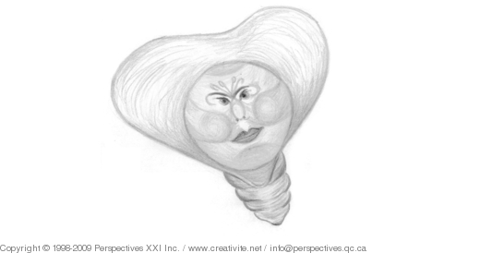
Nous avons choisi la forme d'une ampoule électrique comme image centrale pour représenter le sujet principal: Création d'une Mind Map

Deuxième étape: Dessiner l'image au centre de la page en 3D
Centrez l'image évocatrice au coeur de la feuille placée à l'horizontale. Dessinez-la en volume (relief et ombre) en utilisant au moins trois couleurs pour vous assurer d'attirer l'attention vers le centre.
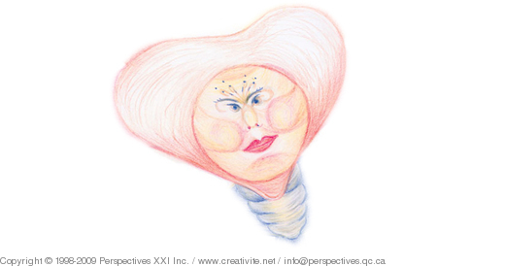
Nous avons dessiné l'image au centre de la feuille en 3 couleurs pour attirer le regard et améliorer l'impression du volume

Troizième étape: Générer des ramifications attachées à l'image principale
Dessinez des ramifications (8 à 10 branches ou lignes) qui rayonnent autour de l'image principale et qui y sont attachées. Ces ramifications servent à inscrire les premières idées ou poser les premières images qui viennent à l'esprit lorsque vous pensez à la thématique que vous avez choisie.
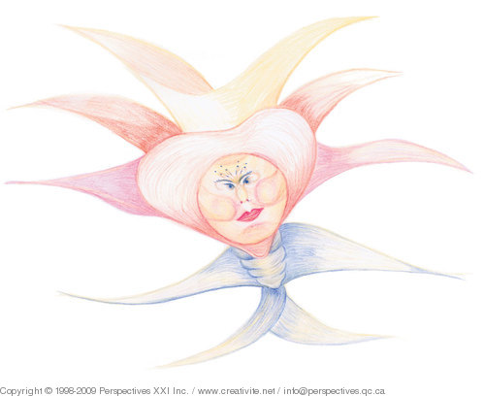
Nous avons dessiné une dizaine de branches principales qui rayonnent autour de l'image centrale de la Mind Map
Si vous préférez, notez d'abord les images et les mots associés directement au sujet principal et dessinez les ramifications (branches ou lignes) liées à l'image centrale, par après.
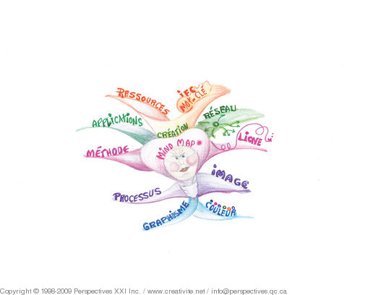
Nous avons posé les mots-clés et les images-clés (Idées-Forces Clés - IFC) qui représentent les idées principales de notre sujet sur les premières ramifications

Quatrième étape: Ajouter de nouvelles images et mots associés à l'image principale jusqu'à épuisement des idées
Ajoutez de nouvelles images et mots associés aux premiers mots que vous avez déjà inscrits et qui représentent les idées principales ou Idées-Forces Clés [IFC] de votre Mind Map. Vous obtenez ainsi d'autres idées qui vont stimuler votre réflexion.
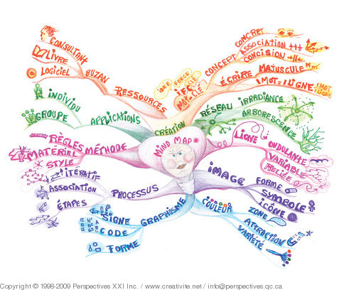
Nous avons poursuivi les associations en ajoutant les idées secondaires liées directement aux premières idées ou images de premier niveau

Cinquième étape: Utiliser un graphisme significatif pour exprimer le classement et la hiérarchie des idées
Poursuivez les associations jusqu'à épuisement de votre pensée associative ou tout au moins jusqu'au niveau 3, 4, 5 ou plus .
Établissez le classement et la hiérarchie des idées en utilisant des éléments du langage graphique: un code de couleurs, différentes grosseurs de caractères, le volume des ramifications, un classement numérique ou alphabétique des idées, des symboles ou des signes d'expression des émotions ou du mouvement, des formes géométriques pour regrouper ou mieux identifier les éléments, tâches, personnes ou projets.
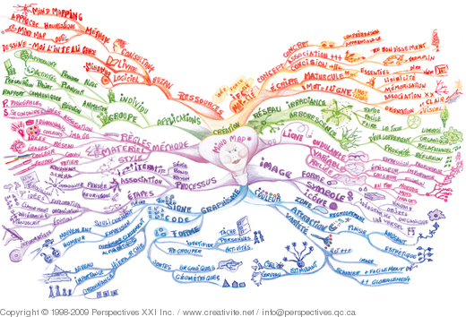
Nous avons continué à explorer jusqu'au niveau 4 ou 5 en ajoutant des codes, symboles, signes et icônes

Technique d'exploration et de structuration des idées
Voilà donc une brève présentation de notre processus de réalisation d'une Mind Map manuscrit pour explorer un sujet. Si votre Mind Map de la phase d'exploration des idées vous semble trop brouillon, révisez l'ensemble, restructurez le contenu et redessinez-le en version améliorée, en prenant soin d'apporter les modifications qui s'imposent. Profitez-en pour confirmer votre sélection des idées et des images principales, réorganiser les idées secondaires, faire un nouveau choix de couleurs des ramifications, organiser le classement et la hiérachie des idées selon le message que vous voulez communiquer. Retenez que bien qu'il soit plus facile de parler de l'outil, il est important de souligner que ce qui peut faire la différence, c'est la qualité du processus de réflexion avec une pensée créative.

Mise en page du Mind Map avec un logiciel spécialisé de Mind Mapping
Si vous préférez, transformez-le en schéma informatique en le rééditant avec un logiciel d'idéation pour poursuivre la réflexion, travailler en équipe ou préparer une présentation en entreprise.

